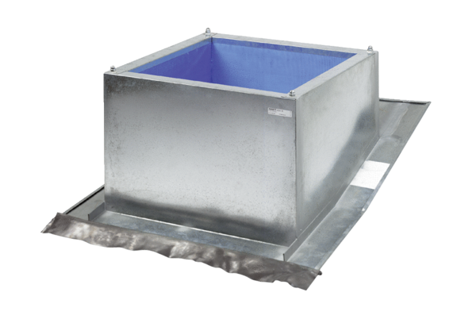Podstawa dachowa dla dachów spadzistych SDS 25Opakowanie jednostkowe: 1 sztukaAsortyment: C
Numer artykułu: 0093.0953Producent: MAICO

